诚通生态旅游发展有限公司
“1·29”其它伤害一般死亡事故调查报告

2018年1月29日10时40分许，辽河口生态经济区辖区内的诚通生态旅游发展有限公司在下属单位红利分场红卫作业区主干道中段搬运水泥管作业过程中，发生一起其它伤害一般生产安全事故，造成1人死亡。
事故发生后，辽河口生态经济区（以下简称经济区）立即召开安全生产紧急会议，根据《生产安全事故报告和调查处理条例》的有关规定，批准了由经济区副书记、副主任齐东风任组长，纪工委书记马贺刚和副主任、公安局局长许彬以及副主任郭大强任副组长，区安监局、区监察局、区人社局、区办公室、区公安分局、区农经局、区司法与信访局、区工会等部门为成员单位的事故调查组，对事故进行调查。
事故调查组本着“科学严谨、依法依规、实事求是、尊重科学”和事故处理“四不放过”的原则，通过现场勘验、调查取证，查明了事故发生的经过、原因、人员伤亡和直接经济损失情况，认定了事故性质和责任，提出了对有关事故责任单位和责任人的处理建议，以及加强和改进工作的措施建议。
一、事故基本情况
（一）事故单位概况：诚通生态旅游发展有限公司（以下简称诚通公司）成立于2017年3月29日，注册地为辽宁省盘锦市辽河口生态经济区东郭镇，公司法定代表人阎宁。总经理王得友主持诚通公司全面工作。主要业务包括苇塘承包、租赁；芦苇种植与销售等。
诚通公司设有农业事业部、投资发展部、旅游事业部、市场营销部等七个部门。其中农业事业部设有运营办、综合办、各分场和安全办，安全办设有专职安全管理人员8人，主要负责诚通公司的苇田、垛场的消防安全。诚通公司现有员工695人(其中公司52人，劳务派遣643人)。
（二）发生事故项目基本情况
经调查，该项目为诚通公司红利分场红卫作业区主干道中段开展的苇田下水改造零星工程，由诚通公司出资并负责项目现场管理。
（三）事故项目施工人员管理情况
该项目施工人员为盘锦市羊圈子苇场派遣到诚通公司的劳务人员。盘锦市羊圈子苇场与诚通公司于2017年3月31日签订了劳务派遣协议。按照协议内容规定，诚通公司为派遣人员提供必要的工作技能培训和安全生产教育培训，并进行现场管理。
（四）现场勘验情况：事故地点位于经济区诚通公司红利分场红卫作业区主干道中段一堤坝处。该堤坝呈南北走向，东侧是土路，西侧为苇塘上水线沟渠，堤坝高出堤坝东侧路面约1.3米，堤坝顶部宽约0.8米，堤坝东侧斜坡为挖掘机作业形成的凸凹不平的斜面，上有芦苇收割后留下的苇茬和杂草，坡度约50°。
距堤坝东侧底部约7米处有一水泥管，水泥管呈南北走向。水泥管北端为承插口，南端为平口，管壁厚0.045米，外径0.7米，长5.1米，重约2吨。
（五）运输车辆情况：水泥管运输车辆为四轮车（农用大四不像），车辆车箱底板距地面高1.3米，车箱四周的围板均已拆除。
（六）人员伤亡和直接经济损失情况：死亡1人，死者李少华，男，54岁，身份证号码：211111196312273537，居住于盘山县（现辽河口生态经济区）羊圈子镇羊圈子社区一组。
该事故直接经济损失约75.36万人民币。
二、事故经过及应急救援情况
（一）事故经过：
1月29日早上8时30分，诚通公司红利分场场长孙长军指派李少华负责，带领王永来、商凯、梁凯、李可新4人到红卫作业区主干道中段进行装卸水泥管作业。10时40分左右，李少华等5人开始卸第7根水泥管，从四轮车上将水泥管直接推下，呈东南、西北走向两头悬空放在堤坝顶部，水泥管东南端为平口，西北端为承插口。商凯、梁凯、李可新站在水泥管东南端堤坝上，王永来、李少华站在水泥管西北端堤坝上，共同用力想要将水泥管沿着堤坝东侧斜坡推到堤坝底部地面。在水泥管靠重力作用将要向下滚落，李少华等5人一齐向后退时，李少华被凸凹不平的地面绊倒，跌倒在堤坝的东侧斜坡上，水泥管滚落过程中，从李少华胸部以下轧过，造成李少华受伤。
（二）现场应急救援情况
事故发生后，王永来、商凯、梁凯、李可新等人立即施救。扶李少华倚坐在斜坡处，向李少华询问具体受伤情况，并立即向场长孙长军进行报告。大约3分钟，孙长军到达事故现场，立即与李可新一同将伤者李少华送往盘锦市中心医院。当行至盘锦北站附近时，发现李少华伤情加重。于是立即转送至最近的北镇市第二人民医院进行救治。11时45分左右，李少华因胸腹碾压伤，失血性休克，抢救无效死亡。
（三）善后情况
事故发生后，诚通公司会同劳务派遣单位，立即组织有关人员开展安抚、抚恤、赔偿等善后处理工作。目前，相关抚恤和赔偿工作已经完成，家属情绪稳定。作业现场已恢复正常施工秩序。
三、事故性质及原因分析
（一）有关因素排除情况
经公安机关调查确认，排除刑事案件因素。
（二）事故性质
经调查，认定该事故是一起由于作业人员违规操作导致的其它伤害一般生产安全责任事故。
（三）事故直接原因
李少华等5人未按操作规程采用设置滚杠滑道方式卸水泥管，而是采用把水泥管推到堤坝顶部再从堤坝上推到地面的方式，致使水泥管在堤坝顶部处于有可能滚落并且滚落过程不受人力控制的状态；在从堤坝顶部向下推动水泥管过程中，李少华思想不集中，瞭望不够，被凸凹不平的地面绊倒，躺在堤坝东侧斜坡上，被滚落的水泥管从胸部以下轧过，致使事故发生。
（四）管理中存在的问题
1、诚通公司未安排专人负责现场安全管理和作业指挥，督促检查不力，未及时纠正施工人员违反操作规程作业行为，导致事故发生。
2、诚通公司的安全教育培训力度不足：生产一线的作业人员只是口头培训，没有形成文字材料（包括培训计划、内容、签到表、答卷等），未切实提高从业人员安全生产意识；培训内容针对性不强，操作规程的培训不足，工人的安全操作技能和风险辨识能力针对性不足；缺少公司年度安全生产培训计划及考核答卷。
3、诚通公司未制定全年的安全检查计划以及定期开展的安全生产大检查计划。
4、诚通公司对安全生产工作重视不足，主要表现在安全办设置规格太低。目前安全办设在了农业事业部下面，并且仅负责苇田、垛场的消防安全。这样设置，不利于诚通公司开展全公司的安全生产工作，并且监管力度明显不足。
5、经济区农村经济发展局作为行业监管部门，没有尽到日常监管责任，日常检查不到位。
四、事故责任认定及有关人员处理建议
1、李少华，诚通公司红利分场作业小组负责人，负责组织现场施工作业。安全意识淡薄，未严格按照本单位安全操作规程作业，对事故的发生负有直接责任，鉴于在事故中死亡，免于追究责任。
2、王得友，诚通公司总经理，全面负责诚通公司安全生产工作。违反《中华人民共和国安全生产法》第十八条第（五）项规定，督促、检查本单位的安全生产工作不到位，未及时消除安全生产事故隐患。对事故发生负有重要领导责任，建议由安监部门给予其上年度年收入百分之三十的罚款处罚。
3、刘华，诚通公司农业事业部副部长，负责北部苇田日常管理及安全生产工作。未尽到日常管理责任，对红利分场的安全教育和培训督促检查不到位。对事故的发生负有直接管理责任。建议诚通公司给予相应处理。
4、孙长军，诚通公司红利分场场长，负责红利分场安全生产工作。未按操作规程设专人指挥现场作业，且安全生产教育和督促从业人员执行本单位安全操作规程不到位，致使李少华违反本单位安全操作规程。对事故发生负有重要责任。建议诚通公司给予撤职处分。
5、徐玉松，经济区农村经济发展局水利股股长，为行业监管部门业务监管人员。日常安全监管不到位，对事故的发生负有监管责任。建议由相关部门给予通报批评处分。
6、诚通公司未按规定设置安全管理机构；检查排查隐患不力，未及时发现和排除事故隐患，未纠正违章作业行为；未安排专人负责现场安全管理和作业指挥，对事故发生负有责任。建议安监部门按照《安全生产法》第一百零九条第一款规定，对诚通公司给予二十万元罚款处罚。
五、事故主要教训和防范措施建议
1、建议诚通公司立即开展一次全公司的安全生产大检查。诚通公司要认真吸取事故教训，切实提高安全生产红线意识，举一反三，严格落实企业安全生产主体责任，严格落实安全防范措施，强化监督检查、安全管理和现场监护，及时消除安全隐患和违规违章作业行为，严防各类事故发生。
2、建议诚通公司完善操作规程，细化相关要求，特别是管材的运输、码放安全操作规程，确保职工的安全生产。
3、建议诚通公司加大安全教育培训力度，特别是针对生产一线作业人员的培训，要切实提高从业人员安全生产意识；培训要增加操作规程的内容，有针对性地提高工人的安全操作技能和风险辨识能力；需增加年度培训计划、培训内容、培训签到表及考核答卷。
4、建议诚通公司制定全年的安全检查计划，并定期开展安全生产大检查。严格排查、治理日常作业过程中存在的安全隐患和违规违章行为，督促作业人员严格遵守规章制度，严格按照作业标准、操作程序和施工方案进行施工作业，杜绝违章指挥、违规违章冒险作业行为，加大安全投入，切实落实好应急准备和安全防范措施，确保施工安全。
5、建议诚通公司加强安全生产工作，单独成立安全生产部门，主要负责全公司的安全生产工作。
附件：
1、关于成立“1·29”其它伤害一般死亡事故调查组的通知
2、“1·29”一般死亡事故调查报告签字确认单

“1·29”其它伤害一般死亡事故调查组
2018年5月15日

附件1：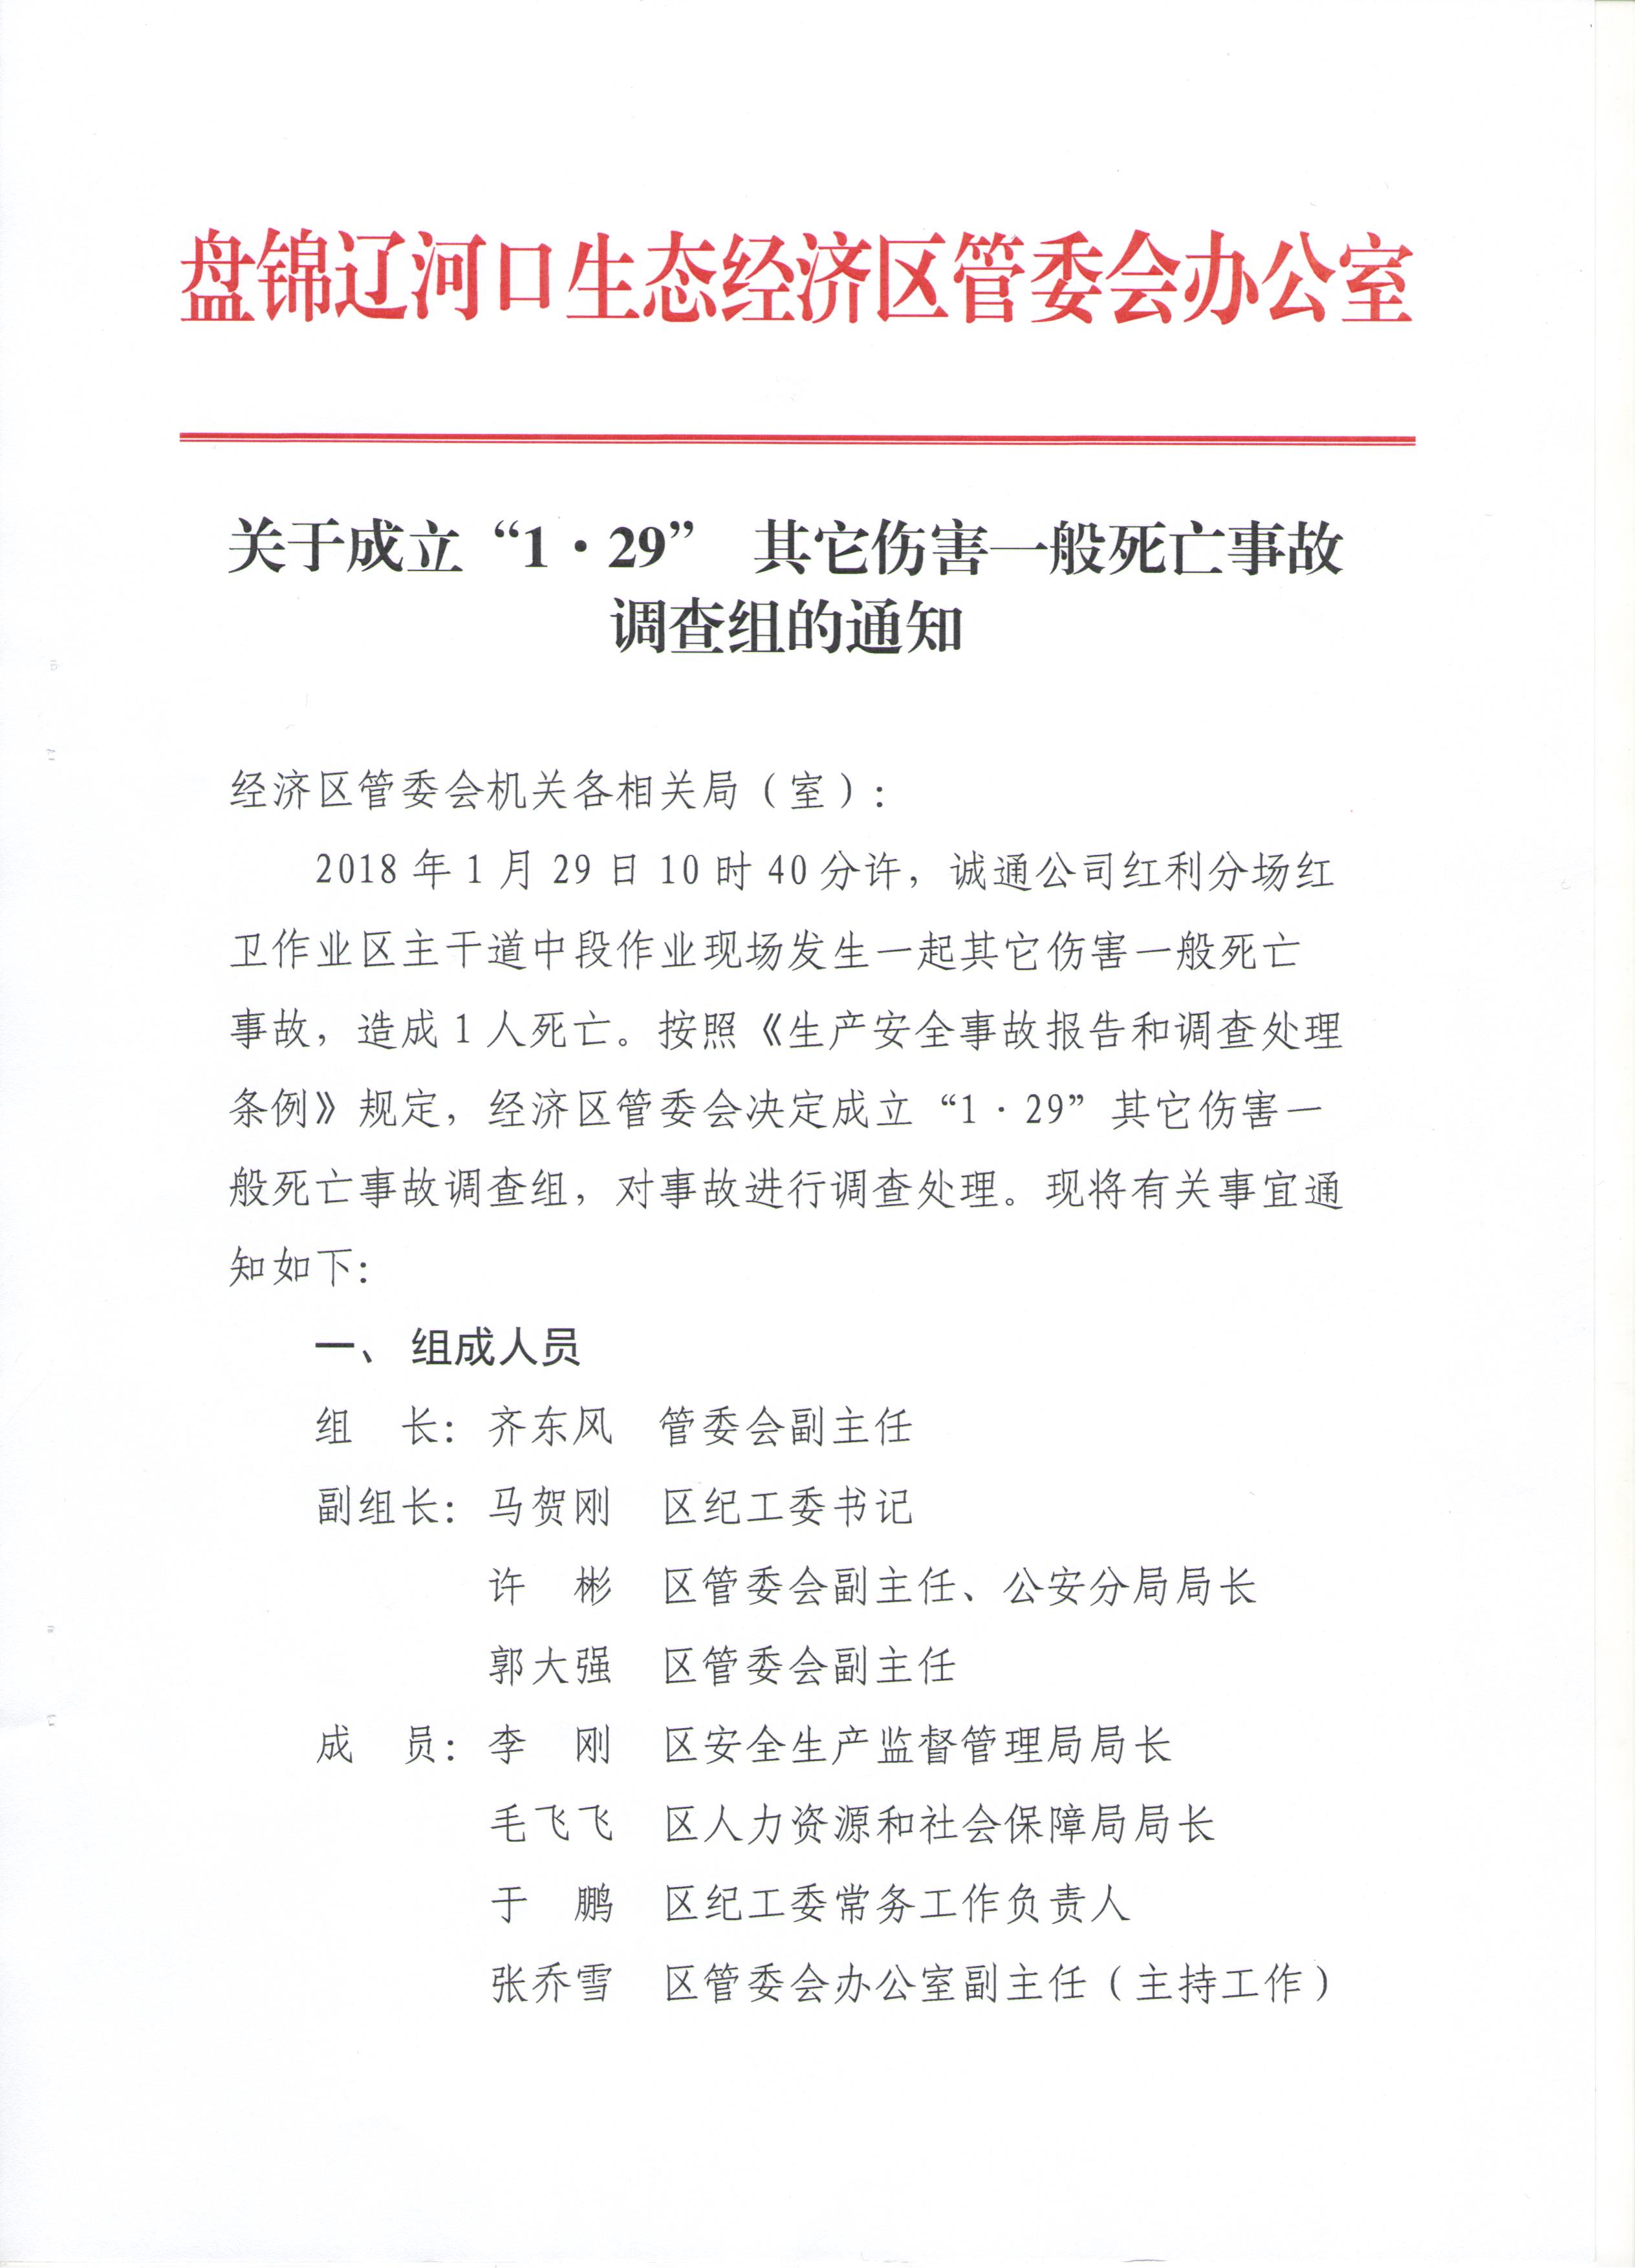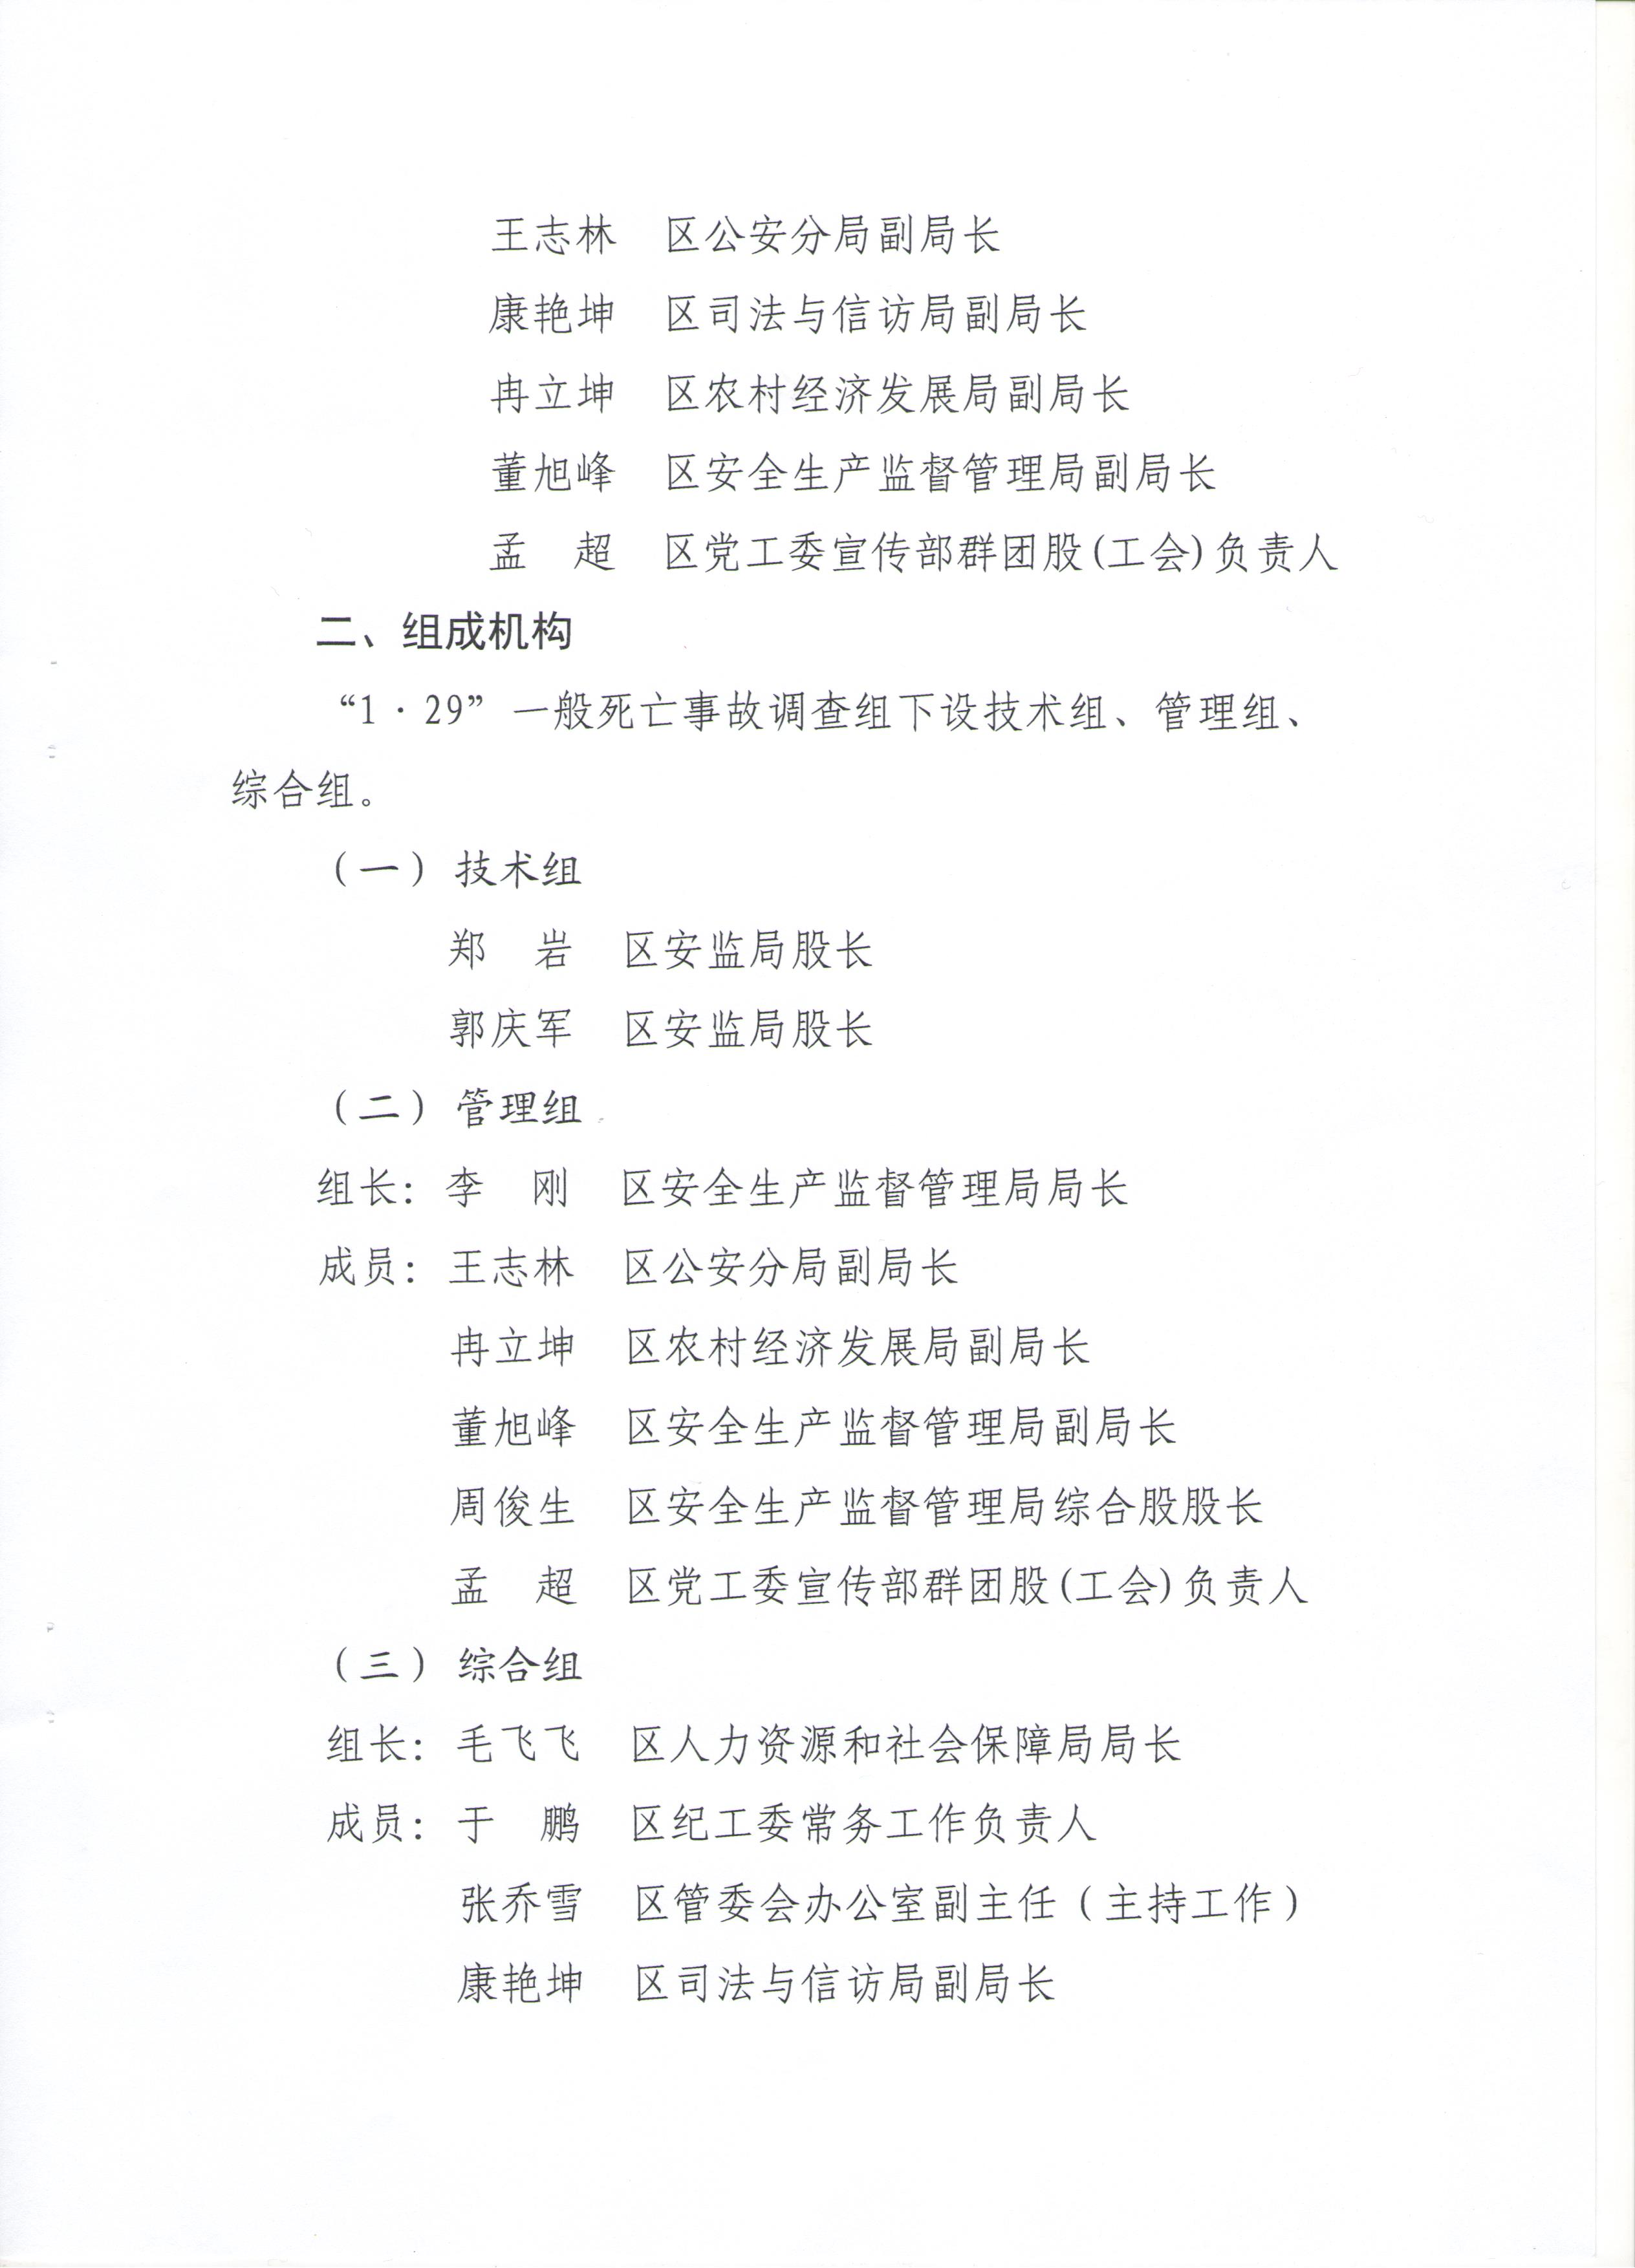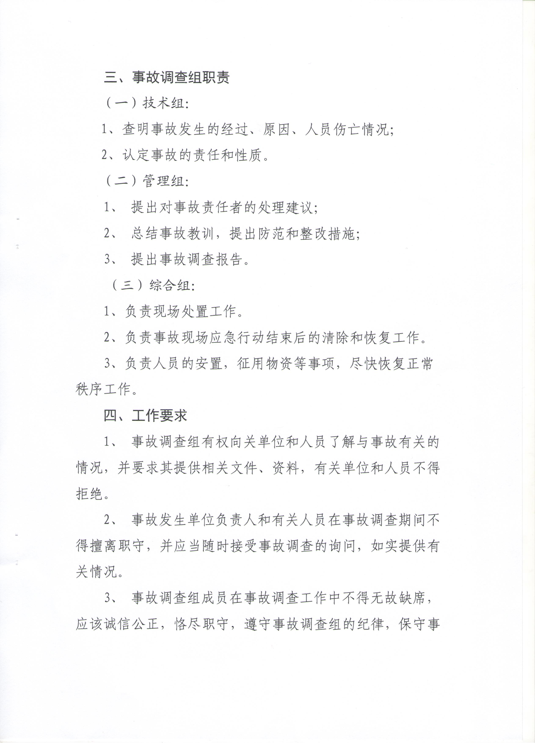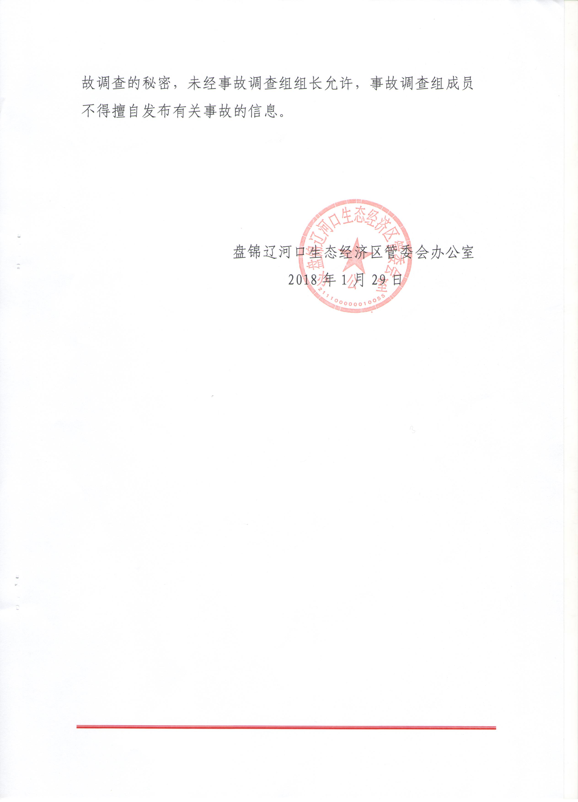

附件2：
“1·29”一般死亡事故调查报告签字确认单
姓 名 | 单 位 | 职 务 | 签 字
齐东风 | 区管委会 | 副主任
马贺刚 | 区纪工委 | 书记
许彬 | 区管委会、区公安分局 | 副主任、局长
郭大强 | 区管委会 | 副主任
李 刚 | 区安监局 | 局 长
毛飞飞 | 区人社局 | 局 长
于 鹏 | 区纪工委 | 常务负责人
张乔雪 | 区管委会办公室 | 副主任（主持工作）
王志林 | 区公安局 | 副局长
康艳坤 | 区司法与信访局 | 副局长
冉立坤 | 区农发局 | 副局长
董旭峰 | 区安监局 | 副局长
孟 超 | 区党工委宣传部 | 群团股  负责人
郭庆军 | 区安监局危化工贸股 | 股 长
郑 岩 | 区安监局执法监督股 | 股 长
周俊生 | 区安监局综合股 | 股 长

